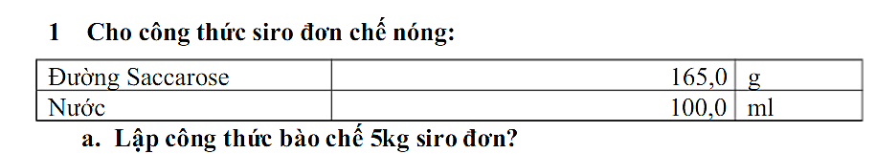

**b. Trình bày quy trình bào chế công thức trên?**